Matrices

**Introducción**

Una matriz es una colección de datos homogéneos organizados en filas y columnas.

1. **Crear una Matriz: matrix()**

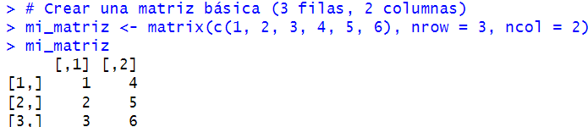

**2. Especificar por Filas o Columnas**

Por defecto, los elementos se llenan por columnas. Para llenar por filas, usar byrow = TRUE.

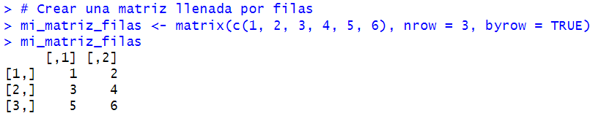

**3. Operaciones Básicas con Matrices**

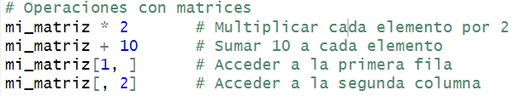

**4. Dimensiones de una Matriz: dim()**

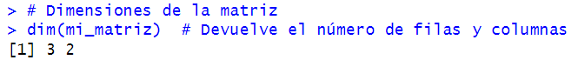

Arrays

Arrays

**Introducción**

Los arrays son una generalización de las matrices y pueden tener más de dos dimensiones.

**1. Crear un Array: array()**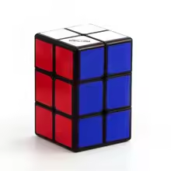

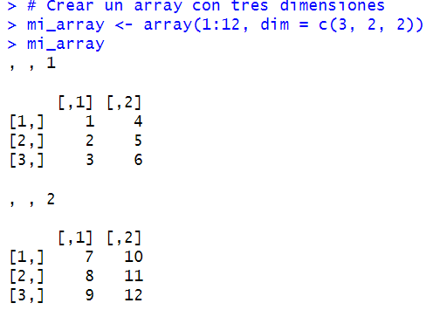

**2. Acceso a Elementos en Arrays**

Puedes acceder a elementos específicos usando índices para cada dimensión.

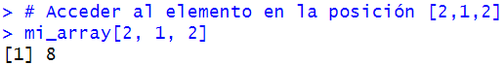

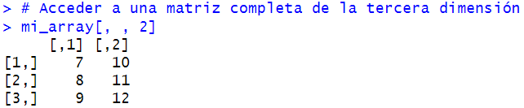

**3. Operaciones con Arrays**

Al igual que las matrices, se puede realizar operaciones matemáticas con arrays.

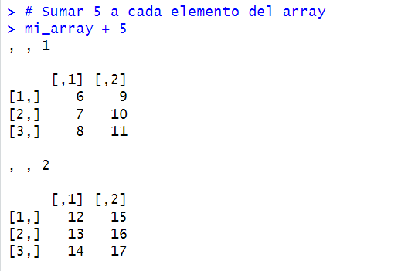

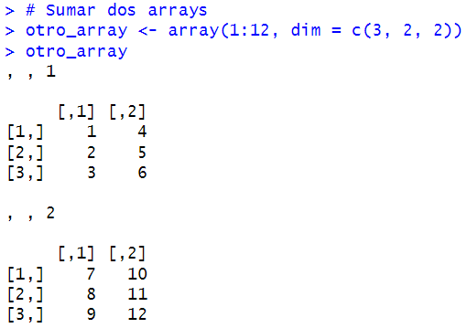

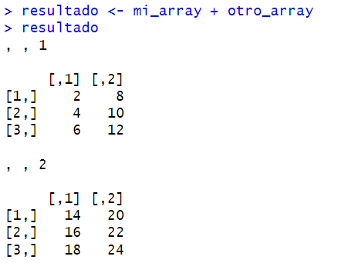

Funciones con Matrices y Arrays

**1. Funciones Básicas**

* apply(): Aplica una función a filas o columnas.
* rowSums() y colSums(): Suma de filas o columnas.
* rowMeans() y colMeans(): Promedio de filas o columnas.

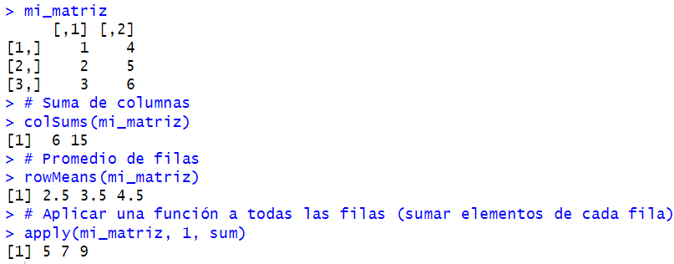

**2. Combinar Matrices**

* cbind(): Combina matrices por columnas.
* rbind(): Combina matrices por filas.

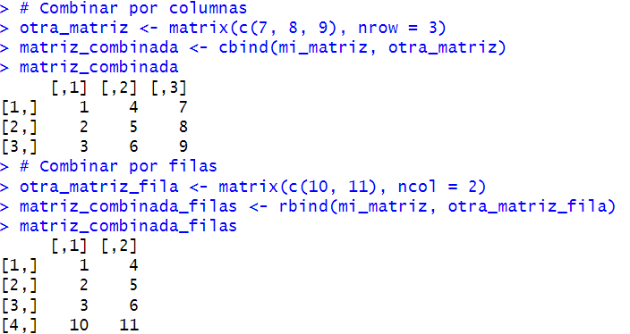

**3. Dimensiones de un Array: dim()**

